**ABMODEL DELIVERY**

**Integrantes:**

Fernández Benavides Ricardo Alexander.

Heredia Alcocer Rodrigo Nicolás.

Ortiz Ledezma Kenet Kelvin

Brañez Cadima Pedro Andrés

Bueno Azurduy Cesar Alejandro

Rosazza Merida Diego Alejandro

Alvarado Sandoval Harold kevin

Valery Jhosseline Bustamante Paredes

**metodología SCRUM**

Versión 2.0

**Historial de Revisiones**

|  |  |  |  |
| --- | --- | --- | --- |
| **Fecha** | **Versión** | **Descripción** | **Autor** |
| 24/11/2019 | 0.1 | Primera versión con los apartados y contenidos básicos | ABMODEL |
| 8/11/2019 | 1.0 | Versión final proyecto terminado | ABMODEL |

**Tabla de Contenidos**

**1.** **Introducción 5**

*1.1* *Propósito de este documento 5*

*1.2* *Alcance 5*

**2.** **Descripción General de la Metodología 5**

*2.1* *Fundamentación 5*

*2.2* *Valores de trabajo 6*

**3.** **Personas y roles del proyecto. 6**

**4.** **Artefactos y responsabilidades. 6**

*4.1* *Pila de producto 6*

*4.2* *Pila del sprint 8*

*4.3* *Sprint 9*

*4.4* *Incremento 9*

*4.5* *Gráfica de producto (Burn Up) 9*

*4.6* *Gráfica de avance (Burn Down) 11*

*4.7* *Reunión de inicio de sprint 12*

*4.8* *Reunión técnica diaria 13*

*4.9* *Reunión de cierre de sprint y entrega del incremento. 13*

**Descripción de la metodología de trabajo**

1. **Introducción**

En el presente documento se describe la implementación de la metodología SCRUM para la gestión del proyecto ***ABMODEL DELIVERY*** en nuestra empresa.

Se describen los artefactos con los que se gestionan las tareas para poder hacer un seguimiento de los cambios y en especial del avance del proyecto, y monitorizar las responsabilidades de cada individuo del equipo de trabajo.

* 1. **Propósito de este documento**

Facilitar la información de referencia necesaria a las personas implicadas en el desarrollo del ABMODEL DELIVERY.

* 1. **Alcance**

Personas y procedimientos implicados en el desarrollo del sistema.

1. **Descripción General de la Metodología**

* 1. **Fundamentación**

Los motivos por los que trabajamos con esta metodología son principalmente los siguientes:

* Las características del sistema modular nos permiten trabajar sobre una base funcional mínima, ir modificando e incrementando sobre la misma las funcionalidades que se vean necesarios a medida que avanza el proyecto.
* Poder entregar al cliente versiones funcionales continuas para poder incrementar y mejorar continuamente el proyectos, entregas q no se realizaron debido a los conflictos sociales y políticos que enfrenta nuestro país.
* Alteración de requerimientos ya sea por parte del equipo de trabajo o de parte del cliente, debido a esta inestabilidad el proyecto puede llevar más funcionalidades de las requeridas lo que altera el tiempo de entrega y complica al cliente.
  1. **Valores de trabajo**

Los valores que se deben cumplir en el transcurso del proyecto por todos los integrantes del equipo de trabajo son:

* Autonomía del equipo
* Respeto en el equipo
* Responsabilidad y auto-disciplina
* Foco en la tarea
* Información transparencia y visibilidad.

1. **Personas y roles del proyecto.**

|  |  |  |
| --- | --- | --- |
| PERSONAS | CONTACTO | ROLES |
| Diego Rosazza | diegorosazza@gamil.com | Scrum master |
| Valery Bustamante | valery_jhoss@gmail.com | Product owner |
| Kenet Ortiz | kenethortiz2016@gmail.com | Product manager |
| Ricardo Fernandez Benavides | humanoastuto321@gmail.com | Scrum team |
| Rodrigo Heredia Alcocer | rodrigoh1205@gmail.com | Scrum team |
| Pedro Andres Cadima | pedrobran8@gmail.com | Scrum team |
| Alejandro Bueno | alebuenoaz@gmail.com | Scrum team |
| Kevin Alvarado | kevalsan@gmail.com | Scrum team |

1. **Artefactos .**

**Comunicación y reporting directo.**

Para las reuniones técnicas diarias vía telefónica se utilizó la plataforma de Discord, en donde cada reunión duró aproximadamente 20 min como máximo.

Una hora con quince minutos para las reuniones del inicio y cierre de cada sprint , además de consultas rápidas se utilizó *Whatsapp.*

* **Reunión de inicio de sprint.**

En el inicio de cada sprint, el Scrum Master designó las tareas para el desarrollo del software al Scrum Team, dando lugar al diálogo, en donde se daba a conocer el cómo debería ser la interfaz, que funcionalidades debería tener, para quién estaría designado su manipulación,etc.

* **Reunión técnica diaria**

En las reuniones se acordaron qué herramientas utilizaron para la realización de cada tarea, por ejemplo se utilizó las herramienta de Google Maps, Fire Base.

* **Reunión de cierre de sprint y entrega del incremento**

Al finalizar un sprint, en la reunión se daba a conocer las tareas que se realizó previamente, el cómo se hicieron, qué problemas se tuvo a lo largo de su desarrollo, si era conveniente o no su implementación, así también las mejoras que debería hacerse en cada tarea o las que faltaban hacerse.

* 1. **Pila de producto**

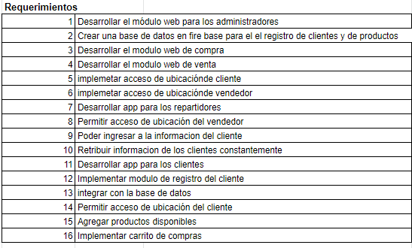

Tabla de tareas según mayor prioridad prioridad:

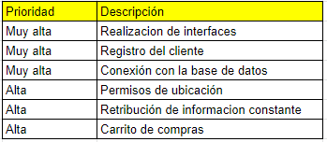

**Responsabilidades del Scrum Master**

* Supervisar el proyecto en general,debe tener continua comunicación con el product owner .
* Asesorar al product owner con las decisiones a tomar para la corrección de errores asi como tambien para las dudas sobre el proyecto a lo largo del desarrollo.

**Responsabilidades del product owner**

* Realizar el registro de las historias de usuario definidas para el sistema en la pila de producto.
* Actualización continua de la pila del producto:
* Ordenar las historias de usuario siguiendo las entregas tecnológicas requeridas.
* Incorporar,eliminar o modificar las historias de usuario.
* Cambiar el orden de prioridad a medida que se actualiza la pila de producto.
* Disponibilidad <https://app.hacknplan.com/p/105711/kanban?categoryId=0&boardId=270226>

**Responsabilidades del Product manager**

* Conocer y comprender la pila de producto actualizada.
* Planificar los tiempos de entrega de cada tarea.
* Mantenerse en comunicación con todo el equipo de trabajo para realizar una buena gestión del proyecto.

**Responsabilidades del Scrum team**

* Conocer y comprender la pila de producto.
* Revisar la pila de producto cada q sea actualizada.
* Aclarar dudas con el product manager, product owner y scrum master de ser necesario.
  1. **Pila del sprint**

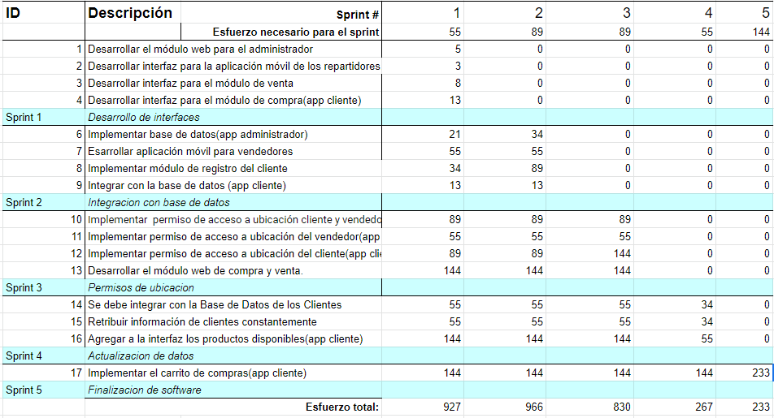

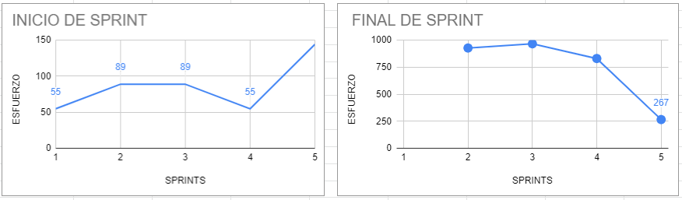

**Responsabilidades del Scrum Master**

* Supervisar y asesorar la elaboración de la pila del sprint.

**Responsabilidades del product owner**

* Debe estar presente en las reuniones de inicio de sprint para elaborar y asesorar cuando sea necesario sobre las historias de usuario.
* Presencia en reuniones diarias si es que el equipo de trabajo lo requiere.

**Responsabilidades del scrum team**

* Elaboración de la pila del sprint.
* Resolución de dudas o comunicación de sugerencias sobre las historias de usuario con el product owner.

* 1. **Sprint**

En el presente proyecto se decidió seguir la metodología con 5 sprints, ya que nos ajustamos a un tiempo de 22 días laborales repartidos de la siguiente manera:

|  |  |  |  |
| --- | --- | --- | --- |
| SPRINT | INICIO | FIN | DIAS |
| 1 | 18/10/2019 | 25/10/2019 | 8 |
| 2 | 26/10/2019 | 30/10/2019 | 5 |
| 3 | 31/10/2019 | 2/11/2019 | 3 |
| 4 | 3/11/2019 | 5/11/2019 | 3 |
| 5 | 6/11/2019 | 8/11/2019 | 3 |
|  |  | TOTAL | 22 |

* 1. **Gráfica de producto (Burn Up)**

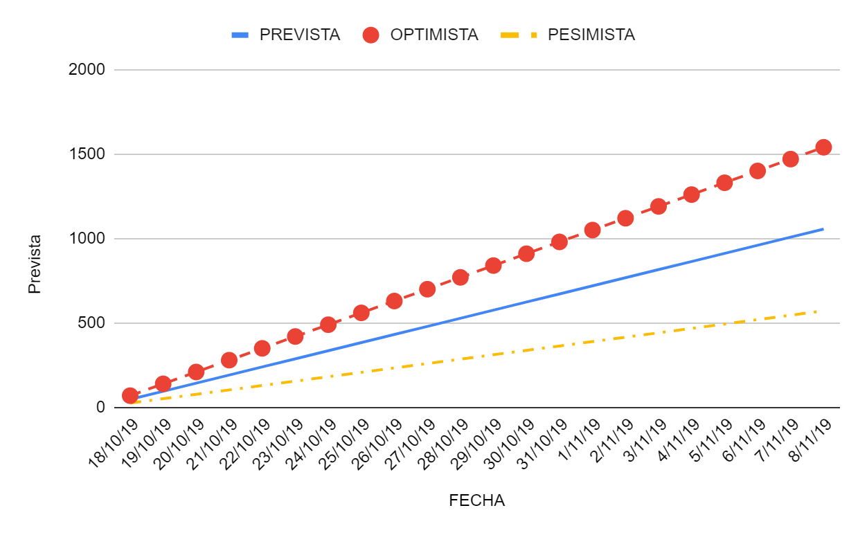

**Responsabilidades del Scrum Master**

* Supervisar el gráfico burn up del producto.
* Mantener comunicación constante para el asesoramiento con el product owner y product manager.
* Aclarar las dudas y asesorar la corrección de errores y deficiencias.

**Responsabilidades del product owner**

* Confección de la gráfica burn up.
* Actualizar a medida que el proyecto avance.
* orden de los temas.
* incorporar, eliminar o modificar temas y tiempos.
* priorizar tareas.

**Responsabilidades del Product manager**

* Conocer y comprender el plan del producto actualizado.
* Mantener comunicación constante para el asesoramiento con el Scrum Master .
* Mantenerse en comunicación con el product owner para aclarar dudas sobre el producto.

**Responsabilidades del Scrum team**

* Conocer y comprender el plan del producto actualizado.
* Aclarar dudas con el product owner.
  1. **Gráfica de avance (Burn Down)**

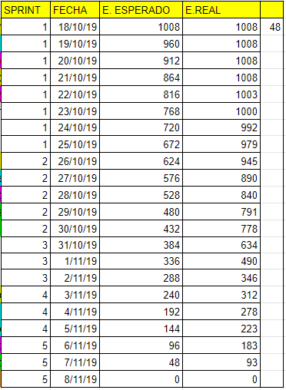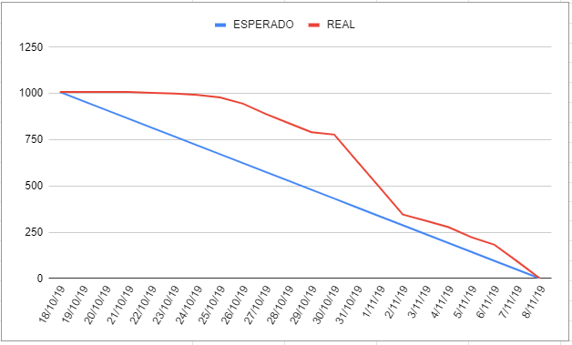

**Responsabilidades del Scrum Master**

* Supervisar la actualización diaria del gráfico que va haciendo el scrum team.

**Responsabilidades del product owner**

* Mantenerse informado del avance del sprint.
* Estar disponible a consultas y decisiones para realizar cambios en caso de ser necesarios.

**Responsabilidades del equipo técnico**

* Actualización diaria del gráfico de avance.

* 1. **Reunión de inicio de sprint**

Reunión para determinar las funcionalidades o historias de usuario que se van a incluir en el próximo incremento.

**Responsabilidades del Scrum Master**

* Liderar la reunión

**Responsabilidades del product owner**

* Asistir a la reunión
* Exponer y explicar las historias de usuario necesarias para el sprint
* Atender dudas.

**Responsabilidades del Product Manager**

* Asistir a la reunión.
* Complementar información del product owner.

**Responsabilidades del scrum team**

* Confección de la pila del sprint.
* Auto-asignación del trabajo.

* 1. **Reunión técnica diaria**

Se realizó una reunión diaria de 10 min.

**Responsabilidades del Scrum Master**

* Supervisar la reunión
* Anotar necesidades o impedimentos que detecte el scrum team.
* Gestionar la solución de necesidades o impedimentos que detecte el scrum team.

**Responsabilidades del Scrum team**

* Comunicar individualmente el trabajo realizado hasta antes de la reunión y el trabajo que se planea realizar terminada la reunión.
* Actualizar el trabajo pendiente.
* Actualizar el gráfico de avance.
* Notificar las necesidades o impedimentos que surgieron al momento de realizar las tareas.

* 1. **Reunión de cierre de sprint y entrega del incremento.**

Reunión para probar y entregar el incremento al product owner.

Características.

* Prácticas: sobre el producto terminado, no sobre simulaciones o imágenes).
* De tiempo acotado máximo de 2 horas.

**Responsabilidades del Scrum Master**

* Liderar la reunion.

**Responsabilidades del product owner**

* Asistir a la reunión
* Recibir el producto terminado.

**Responsabilidades del scrum team**

* Presentación del incremento.